
Содержание
1 Введение 3
1.1 Область применения 3
1.2 Краткое описание возможностей 3
1.3 Уровень подготовки пользователя 3
2 Назначение и условия применения 4
2.1 Назначение системы 4
2.2 Условия применения 4
3 Подготовка к работе 5
3.1 Состав и содержание дистрибутивного носителя данных 5
3.2 Порядок загрузки данных и проверка работоспособности 5
4 Описание операций 6
4.1 Описание операциий 6
5 Аварийные ситуации 7
6 Рекомендации по освоению 8

Введение

Область применения
Сайт должен представлять товары Заказчика в Интернете, знакомить посетителя с ассортиментом, организовывать взаимодействие посетителя Сайта с Заказчиком, предоставлять справочную информацию.

Краткое описание возможностей
Для неавторизированного пользователя присутствует возможность просматривать ассортимент, подписаться на новости, а так же совершать заказ, через форму. Роль администратора обладает отдельным входом и для нее реализованы возможности добавления, удаления, редактирования товара. А так же просматривания сделанных заказов и подписок на email рассылки.

Уровень подготовки пользователя
Базовое владение компьютером.

Назначение и условия применения

Назначение системы
Покупка товаров онлайн.

Программные и аппаратные требования к системе
Наличие доступа в интернет на устройстве.

Подготовка к работе

Состав и содержание дистрибутивного носителя данных
- СУБД FireBase
- Клиентская часть

Порядок загрузки данных и проверка работоспособности
- Особой установки не требует. Достаточно перейти по домену plants.web-xleb.ru
Для доступа к панели администратора следует ввести логин и пароль. (Выдается по запросу)
- Порядок проверки работоспособности.
Если при переходе по указанному домену происходит отображение страницы. Приложение работает корректно.

Описание операций

Описание операций
- Вход на сайт
Введите в поисковую строку «Plant» и перейдите на сайт.
- Заказ товара.
Для заказа товара на главной странице нажмите на кнопку «заказать» или перейдите на страницу Каталог и совершите заказ оттуда. В появившейся форме заполните данные. (рис. 1). Если форма заполнена корректно и отправлена в правом верхнем углу появится сообщение: «Заказ успешно оформлен. Ожидайте звонка». Для навигации по страницам используйте левое верхнее меню.

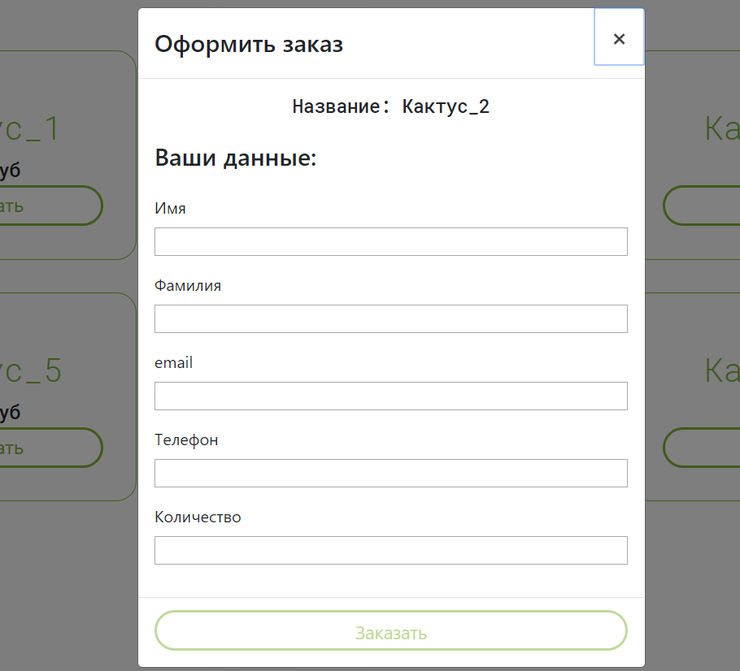
Рисунок 1
- Подписка на новости.
Расположена в конце главной страницы. Необходимо ввести в форму свой email. Если форма заполнена корректно и данные приняты. Справа вверху появится сообщение об успешной подписке.
- Вход под ролью администратора.
Для входа под ролью администратор в сроке с адресом допишите /admin.
Введите данные для входа. Если данные были введены корректно, то перед вами откроется панель администратора. Иначе форма сообщит о недостаточных правах доступа. Повторите ввод.
- Управление контентом
Возможность удалять, редактировать материал доступна только администратору. После входа в панель администратора будут доступны товары, которые можно просматривать, осуществлять поиск, редактировать и удалять. Также будет доступна возможность просмотра заказов и подписок на данный сервис.
Для навигации используйте левое боковое меню. (рис.3)

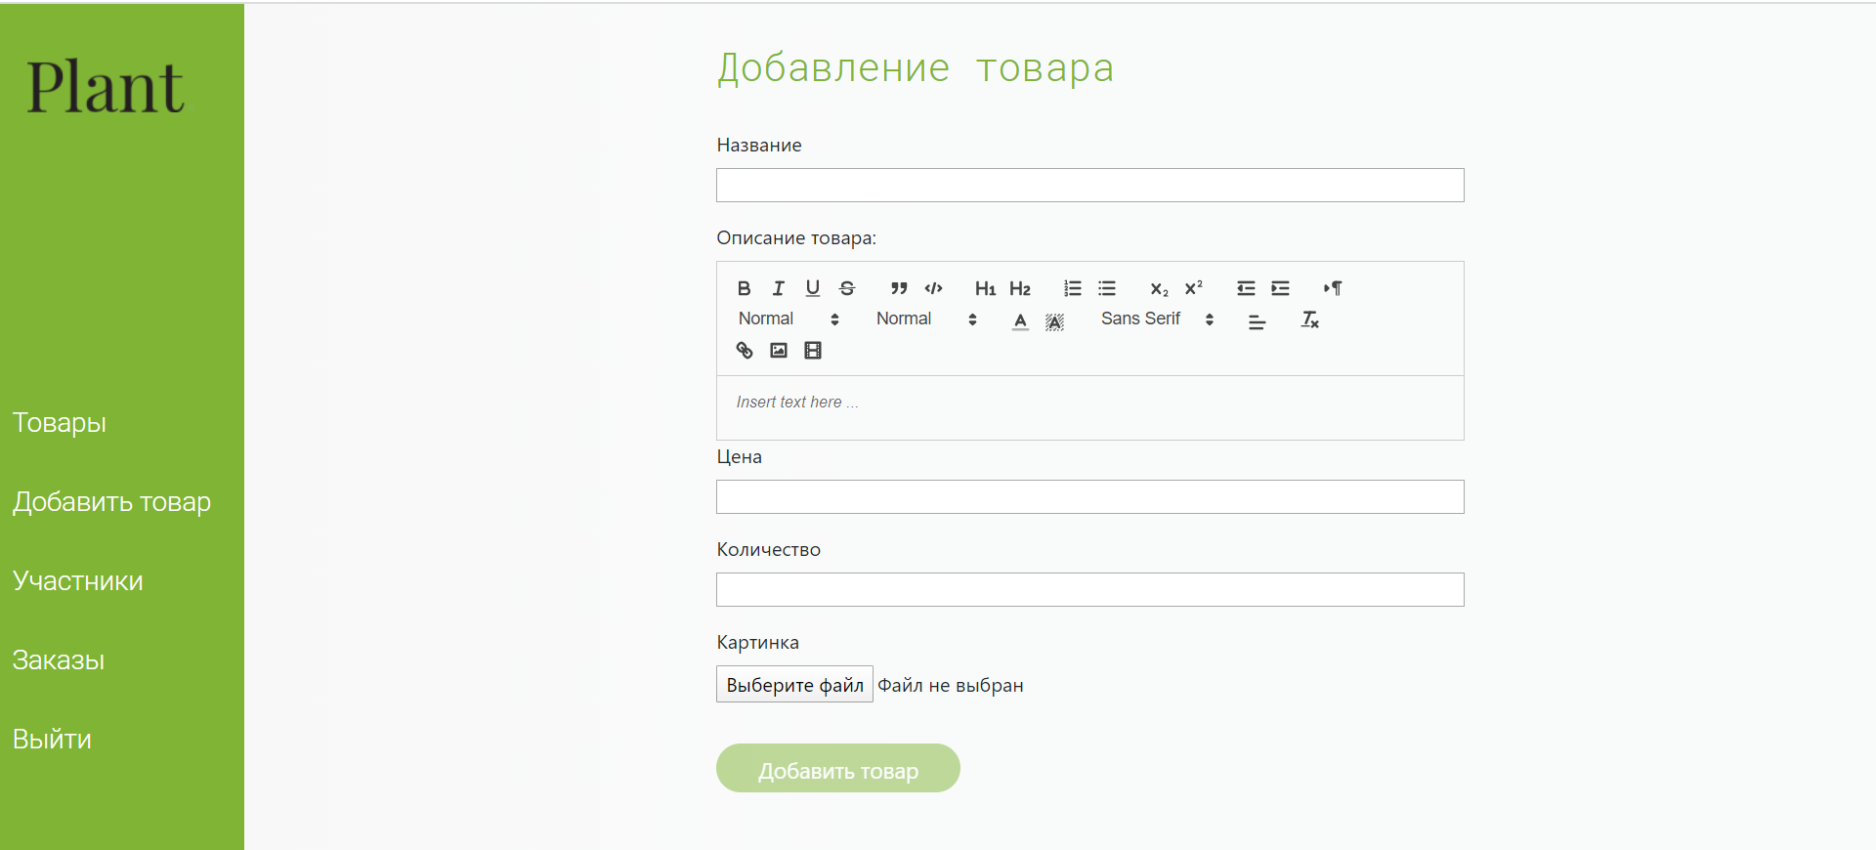
Рисунок 2

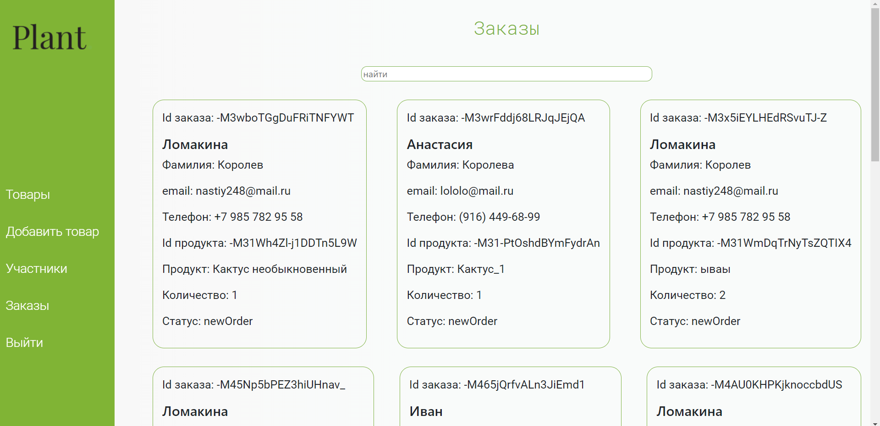
Рисунок 3

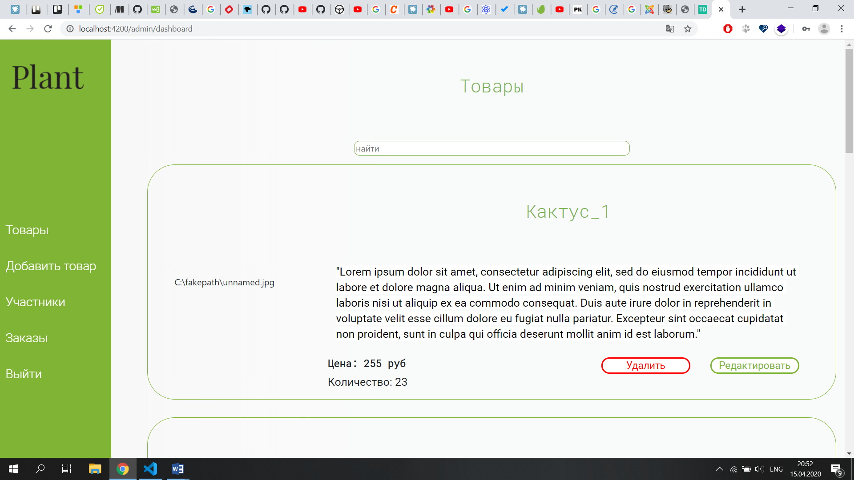
Рисунок 4

Аварийные ситуации
- В случаях когда страница не отвечает или не загружается следует проверить интернет соединение.
- Если при переходе на какую-либо страницу появилась страница с надписью «404» убедитесь в корректности ссылки для перехода.

Рекомендации по освоению
Дополнительных рекомендаций не требуется.

